Памятка по электробезопасности родителям и учащимся

В наше время электроника и электрические устройства окружают нас повсюду. Они стали неотъемлемой частью нашей жизни, облегчая множество задач и предоставляя доступ к огромному объему информации. Однако, вместе с прогрессом технологий приходит и опасность. Правильное использование и обращение с электричеством является одной из самых важных навыков, которые должны освоить каждый родитель и ученик.
Памятка по электробезопасности представляет собой комплекс правил и рекомендаций, которые помогут минимизировать риски возникновения несчастных случаев связанных с электричеством. В данной статье мы рассмотрим основные аспекты безопасного использования электроники, а также дадим практические советы по предотвращению аварийных ситуаций. Будьте внимательны и осторожны – знание правил электробезопасности может спасти вашу жизнь или жизни ваших близких.

Основные электроопасные места в быту: как избежать неприятностей
В быту существует ряд мест, где особенно высока вероятность возникновения электроопасных ситуаций. Одним из таких мест является кухня. Здесь необходимо быть особенно внимательными при использовании электрических приборов, таких как микроволновые печи, тостеры и чайники. Важно следить за состоянием шнура и вилки устройства, а также не допускать попадания воды на электрические приборы.
Также столовая или гостиная может стать опасным местом, особенно если на полу лежат провода от различной техники или подключенные к удлинителям. Необходимо организовывать правильное расположение проводов и использование надежных удлинителей с заземлением.
Ванная комната – еще одно место, где нужно проявлять особую осторожность. Пользоваться феными и другими электробытовыми приборами во время принятия ванны или душа – запрещено! Контакт с водой может привести к поражению электрическим током и серьезным травмам.
Также важно помнить о том, что на улице также есть опасности
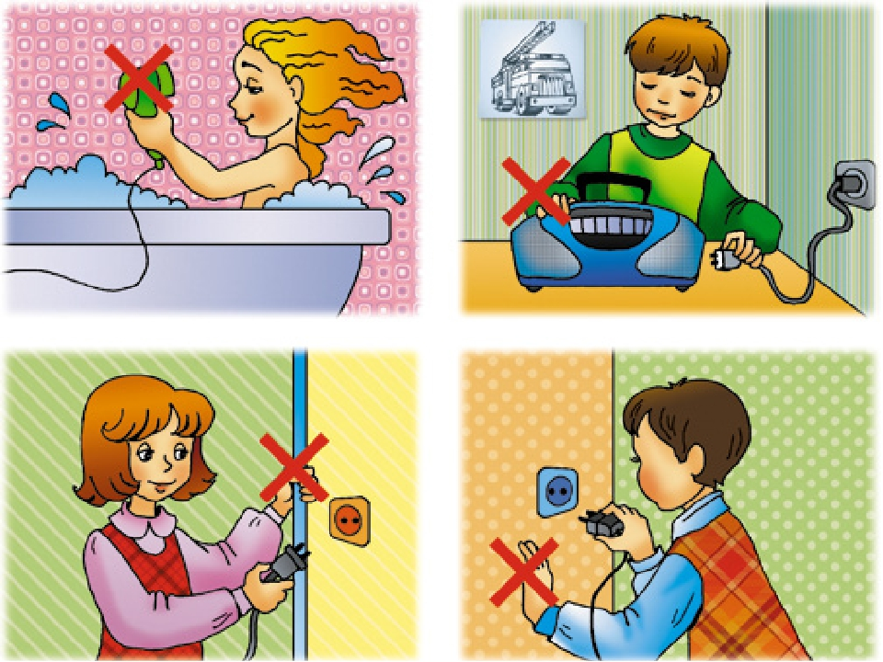

Электробезопасность в школе: правила для учащихся и педагогов

В школе электробезопасность играет особую роль, так как здесь дети проводят большую часть времени и сталкиваются с различными электрическими устройствами. Для того чтобы обеспечить безопасность всех участников учебного процесса, необходимо соблюдать ряд правил.
Первое и самое важное - никогда не трогать электроприборы или провода мокрыми руками. В случае возникновения проблем с электропроводкой или прибором, немедленно сообщите об этом своему учителю или работнику школы.
Необходимо помнить о том, что розетки предназначены для подключения только одного прибора. Не следует использовать переходники или "тапы" для подключения нескольких устройств к одной розетке, так как это может привести к перегрузке сети и возгоранию.
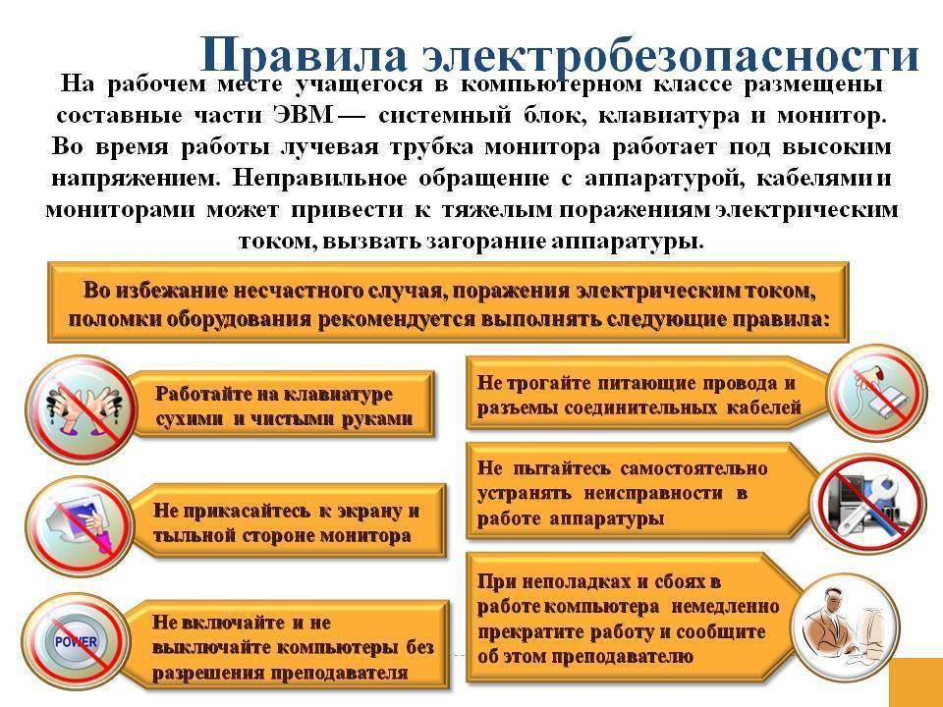
Также следует избегать контакта с проводами на открытых площадках школы, особенно во время дождя. При обнаружении повреждений проводов или любых других электрических приспособлений следует сообщить об этом ответственному работнику школы.
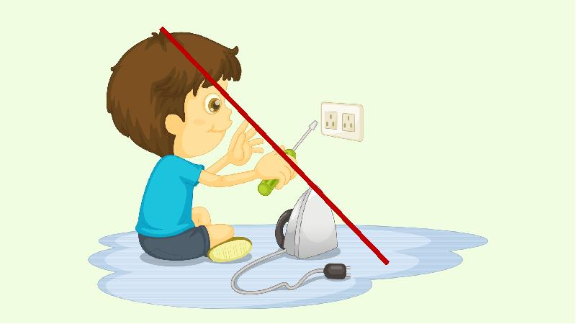
Важно помнить, что никогда нельзя играть с электрическими проводами или приборами без разрешения педагога. Игры с электричеством могут быть опасными и привести к травмам или поражению электрическим током

Практические советы для родителей: как защитить детей от электроопасности

Когда дело касается электробезопасности, родители играют ключевую роль в обеспечении безопасности своих детей. В этом подразделе мы предлагаем практические советы для родителей, как защитить детей от электроопасности.
1. Обучите детей основным правилам: Начните с объяснения базовых правил безопасного обращения с электричеством. Учите их, что нельзя трогать голыми руками провода или электроустановки, а также необходимости выключения приборов после использования.
2. Проверьте состояние электроустановок: Регулярно проверяйте состояние проводов, розеток и переключателей в вашем доме. Если вы замечаете признаки износа или повреждений, немедленно замените их или обратитесь к специалисту.
3. Установите защитные устройства: Разместите защитные колпачки на неработающие розетки и закрытые переключатели. Это поможет предотвратить случайное включение и получение травмы.
4. Оградите опасные места: Если у вас есть дети младшего возраста, оградите опасные места, такие как электрические панели или провода, чтобы предотвратить их доступ к ним.
5. Обучите детей пользоваться электроприборами: Научите детей правильному использованию электроустройств

Ставим на первое место безопасность: важность соблюдения правил электробезопасности. Ставка на безопасность должна быть главным приоритетом для всех родителей и учащихся. Соблюдение правил электробезопасности является неотъемлемой частью обеспечения безопасной среды в доме и школе.

Основные правила электробезопасности, которые следует помнить всегда:

1. Никогда не трогайте электрические провода, розетки или выключатели мокрыми руками.
2. Пользуйтесь только исправными электрическими приборами и устройствами.
3. Никогда не разбирайте или не пытайтесь починить поврежденные электрические предметы самостоятельно, обратитесь к специалисту.
4. Всегда отключайте приборы от сети после использования.
5. При работе с электрическими инструментами используйте защитные средства – перчатки, очки и другие приспособления.
Соблюдение данных правил поможет избежать множества опасных ситуаций, связанных с электричеством – от поражений током до возгорания. Родители должны осознавать свою роль в обучении детей правилам электробезопасности и контролировать их соблюдение.
Учащимся необходимо прививать осознание опасности, связанной с неправильным обращением с электричеством!

